**Комплект оценочных материалов по дисциплине**

**«Начертательная геометрия и инженерная графика»**

**Задания закрытого типа**

**Задания закрытого типа на выбор правильного ответа**

*Выберите один правильный ответ.*

1. В каких единицах указываются линейные размеры на чертежах:

А) в сантиметрах

Б) в миллиметрах

В) в миллиметрах без указания единицы измерения

Правильный ответ: Б.

Компетенции (индикаторы): ОПК-5

2. Как обозначается формат чертежа:

А) буквой и цифрой;

Б) цифрой;

В) буквой.

Правильный ответ: А.

Компетенции (индикаторы): ОПК-5

3. Какими размерами определяются форматы чертежных листов:

А) размерами листа по высоте;

Б) произвольными размерами листа;

В) размерами внешней рамки.

Правильный ответ: В.

Компетенции (индикаторы): ОПК-5

**Задания закрытого типа на установление соответствия**

*Установите правильное соответствие*.

*Каждому элементу левого столбца соответствует только один элемент правого столбца.*

1. Установите соответствие между видами плоскостей проекций, применяющихся при формировании ортогонального чертежа (эпюра Монжа), и их общепринятыми обозначениями

|  |  |
| --- | --- |
| Виды плоскостей проекций | Обозначения |
| 1) | А) Горизонтальная плоскость уровня |
| 2) | Б) Фронтальная плоскость уровня |
| 3) | В) Профильная плоскость уровня |

Правильный ответ:

|  |  |  |
| --- | --- | --- |
| 1 | 2 | 3 |
| А | Б | В |

Компетенции (индикаторы): ОПК-5

2. Установите соответствие между чертежами и плоскостями частного положения, на которых они заданы.

|  |  |
| --- | --- |
| Чертежи | Плоскости частного положения |
| 1) | А) Правильная четырёхгранная пирамида |
| 2) | Б) Правильная трёхгранная призма |
| 3) | В) Прямая четырёхгранная призма |
| 4) | Г) Наклонная четырёхгранная призма |

Правильный ответ:

|  |  |  |  |
| --- | --- | --- | --- |
| 1 | 2 | 3 | 4 |
| Б | А | Г | В |

Компетенции (индикаторы): ОПК-5

3. Установите соответствие между чертежами и прямыми частного положения, на которых они заданы.

|  |  |
| --- | --- |
| Чертежи | Прямые частного положения |
| 1) | А) Фронтальная прямая |
| 2) | Б) Горизонтальная прямая |
| 3) | В) Профильная прямая |

Правильный ответ:

|  |  |  |
| --- | --- | --- |
| 1 | 2 | 3 |
| Б | А | В |

Компетенции (индикаторы): ОПК-5

**Задания закрытого типа на установление правильной последовательности**

*Установите правильную последовательность.*

*Запишите правильную последовательность букв слева направо.*

1. Запишите правильную последовательность действий для решения задания на определения расстояния от точки М до плоскости. Плоскость общего положения задана параллельными прямыми.

А) Проводим в плоскости линии уровня (горизонталь h, фронталь f).

Б) Определяем натуральную величину отрезка МК.

В) Из точки М проводим прямую n перпендикулярную плоскости n1 перпендикулярно h1 и n2 перпендикулярно f2.

Г) Находим точку пересечения перпендикуляра n с плоскостью, получаем точку К.

Правильный ответ: А, В, Г, Б.

Компетенции (индикаторы): ОПК-5

2. Установите правильную последовательность определения точек, принадлежащих линии пересечения кривых поверхностей плоскостями:

А) Наивысшая и низшая точки, принадлежащие линии пересечения.

Б) Произвольные случайные точки.

В) точки, принадлежащие очерковым образующим (точки видимости).

Правильный ответ: А.В.Б.

Компетенции (индикаторы): ОПК-5

3. Установите правильную последовательность определения точек, принадлежащих линии пересечения кривых поверхностей плоскостями:

А) Наивысшая и низшая точки, принадлежащие линии пересечения;

Б) Произвольные случайные точки;

В) точки, принадлежащие очерковым образующим (точки видимости)

Правильный ответ: А, В, Б.

Компетенции (индикаторы): ОПК-5

**Задания открытого типа**

**Задания открытого типа на дополнение**

*Напишите пропущенное слово (словосочетание).*

1. Геометрические фигуры, состоящие из соосных поверхностей вращения, пересекаются _________ по отрезкам прямых и дугам окружности.

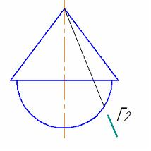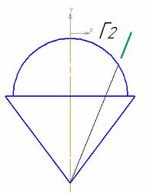

Правильный ответ: плоскостью

Компетенции (индикаторы): ОПК-5

2. Невидимыми на фронтальной проекции пирамиды будут точки _____ и _____.

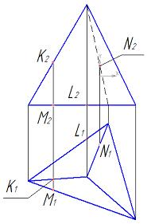

Правильный ответ: L и N.

Компетенции (индикаторы): ОПК-5

3. Задачу на пересечение полусферы и цилиндра можно решить, используя условие ___________точек линии пересечения поверхности цилиндра

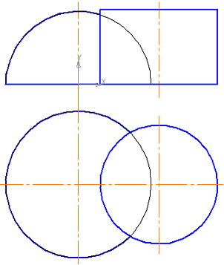

Правильный ответ: принадлежности

Компетенции (индикаторы): ОПК-5

Задания открытого типа с кратким свободным ответом

*Напишите пропущенное слово (словосочетание).*

1. На рисунке изображена развертка ____________ конуса.

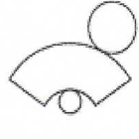

Правильный ответ: усеченного / отсеченный / урезанный

Компетенции (индикаторы): ОПК-5

2. Элемент показанный под буквой D ___________ изображенному слева предмету?

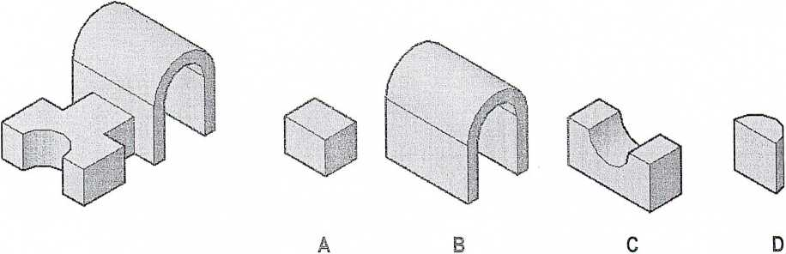

Правильный ответ: не принадлежит/ не имеет отношения/ не является частью

Компетенции (индикаторы): ОПК-5

3. Предмет показанный под буквой С отвечает _________ проекциям слева?

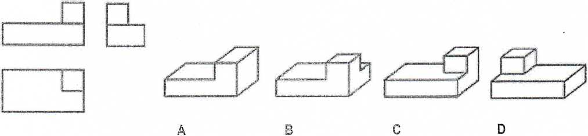

Правильный ответ: изображенным/ воспроизведённым

Компетенции (индикаторы): ОПК-5

**Задания открытого типа с развернутым ответом**

*Дайте ответ на вопрос*

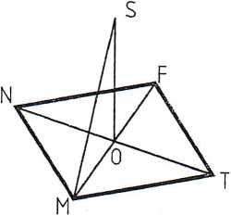1. Дан ромб MNFT, прямая SO перпендикулярна плоскости ромба. Углом между прямой SM и плоскостью ромба является угол: SMO, OSM, SMT.

Время выполнения – 15. мин.

Критерии оценивания: полное содержательное соответствие приведенному ниже решению.

так как SO перпендикуляр к плоскости ромба, то треугольник SMO прямоугольный, SM- гипотенуза, а MO- её проекция на плоскость ромба. Угол между SM и её проекцией на плоскость ромба, является искомым. Углом между прямой SM и плоскостью ромба является угол SMO.

Компетенции (индикаторы): ОПК-5

2. Какая из приведенных профильных проекций соответствует двум проекциям детали, приведенной слева?

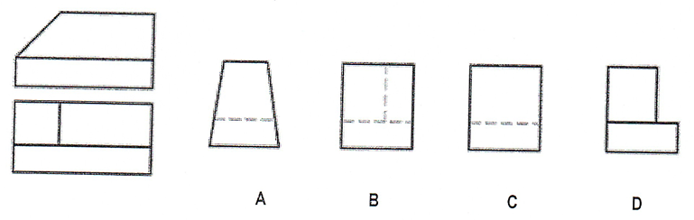

Время выполнения – 15. мин.

Критерии оценивания: полное содержательное соответствие приведенному ниже решению.

Из четырёх приведенных проекций A,B,C,D только D соответствует двум приведенным проекциям. Если проанализировать, то выступ справа на D будет видимым на фронтальной проекции.

Компетенции (индикаторы): ОПК-5

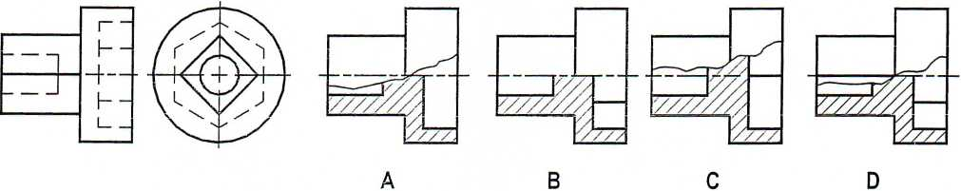3. Какое изображение A, B, C, D соответствует разрезу детали, представленной слева. Дать развернутый ответ.

Время выполнения – 15. мин.

Критерии оценивания: полное содержательное соответствие приведенному ниже решению.

Изображение D. Если рассматривать варианты A и C, то из рисунков видно, что на приведенных разрезах отсутствует ребро шестигранного отверстия. На рисунке В не показано ребро квадрата, которое совпадает с осевой линией.

Компетенции (индикаторы): ОПК-5